НАВЧАЛЬНА ДИСЦИПЛІНА: WEB-ПРОГРАМУВАННЯ
ЛАБОРАТОРІЯ: КОМП’ЮТЕРНОЇ ТЕХНІКИ

Інструкція
ДО ЛАБОРАТОРНОЇ РОБОТИ № 11 .
"Робота з датою і часом в JavaScript. npm та Webpack."

Мета роботи
Навчитися працювати з датами і часовими поясами за допомогою бібліотек ‘date-fns’ та ‘date-fns-tz’. Ознайомитися з способом організації JavaScript-проектів за допомогою Webpack та npm.

Теоретичні відомості

2.1 Об'єкт Date.
У JavaScript для роботи з датами та часом використовується об'єкт Date.

Створення об'єкта Date
// поточна дата і час
const currentDate = new Date();
console.log(currentDate);

// задана дата передається рядок
const specificDate = new Date('2025-04-10');
console.log(specificDate); /* Thu Apr 10 2025 03:00:00 GMT+0300 (Eastern European Summer Time) */

/* задана дата з точними параметрами - рік, місяць, день, година, хвилина, секунда, мілісекунда */
const customDate = new Date(2025, 3, 10, 14, 30, 0, 0);
console.log(customDate); /* Thu Apr 10 2025 14:30:00 GMT+0300 (Eastern European Summer Time) */

Методи об'єкта Date
const year = currentDate.getFullYear(); // отримує рік
console.log(year); // 2025 (наприклад)
const month = currentDate.getMonth(); //отримує місяць (від 0 до 11)
console.log(month); // 3 (квітень, тому що місяці починаються з 0)
const dayOfMonth = currentDate.getDate(); // отримує день місяця
console.log(dayOfMonth); // 10 (поточна дата 10 квітня 2025)
const hours = currentDate.getHours(); //отримує години
console.log(hours); // 14 (наприклад)
const minutes = currentDate.getMinutes(); // отримує хвилини
const seconds = currentDate.getSeconds(); // отримує секунди
Форматування.
Локаль (locale) - це набір налаштувань, який визначає формат відображення дати, часу, чисел тощо, відповідно до мовних та регіональних стандартів. Якщо не вказати локаль, то браузер використовує мову системи або браузера за замовчуванням.
Локаль вказується як рядок 'мова-КРАЇНА', наприклад:
- 'uk-UA' — українська, Україна
- 'en-US' — англійська, США
- 'fr-FR' — французька, Франція

const formattedDate = currentDate.toLocaleDateString();
console.log(formattedDate); // 4/10/2025 (формат залежить від локалі)
// Українська локаль
console.log(currentDate.toLocaleDateString('uk-UA')); // 10.04.2025
// локаль США
console.log(currentDate.toLocaleDateString('en-US')); // 4/10/2025
// Японська локаль
console.log(currentDate.toLocaleDateString('ja-JP')); // 2025/04/10

const formattedTime = currentDate.toLocaleTimeString();
console.log(formattedTime); // 5:03:33 PM (формат залежить від локалі)
console.log(currentDate.toLocaleTimeString(‘uk-UA’)); /* 17:03:33 (формат залежить від локалі) */
Робота з часом:
- getTime() отримує час у мілісекундах від 1 січня 1970 року:
const timeInMilliseconds = currentDate.getTime();
console.log(timeInMilliseconds); // 1744293813682
- setTime(milliseconds) — встановлює час через кількість мілісекунд:
const newDate = new Date();
newDate.setTime(1744293813682); // встановлює конкретний час
console.log(newDate); /* нова дата: Thu Apr 10 2025 17:03:33 GMT+0300 (Eastern European Summer Time) */

2.2 Бібліотека для роботи з датами date-fns.
Для складніших операцій, наприклад, маніпулюванням часовими зонами або форматами, використовують бібліотеки, такі як date-fns або moment.js.
Для цієї роботи ми розглянемо date-fns та date-fns-tz - розширення `date-fns` для роботи з часовими поясами.
import { format } from "date-fns";
import { formatInTimeZone } from "date-fns-tz";

const now = new Date();
const result = format(now, "yyyy-MM-dd HH:mm:ss");
// "2025-04-10 14:52:23"
const result = formatInTimeZone(date, "Europe/Kyiv", "yyyy-MM-dd HH:mm:ss");
// "2025-04-10 16:52:00"

Базові методи бібліотеки зібрано у таблиці:
Метод (сигнатура) | Приклад використання
format(date, formatString) | format(new Date(), 'dd.MM.yyyy') → '10.04.2025'
add(date, duration) | add(new Date(), { days: 5 }) → дата через 5 днів
sub(date, duration) | sub(new Date(), { months: 1 }) → дата місяць тому
parse(dateString, formatString, baseDate) | parse('10.04.2025', 'dd.MM.yyyy', new Date()) → Date об'єкт
differenceInDays(dateLeft, dateRight) | differenceInDays(new Date('2025-04-20'), new Date('2025-04-10')) → 10
isBefore(date, dateToCompare) | isBefore(new Date('2025-04-01'), new Date()) → true або false
isAfter(date, dateToCompare) | isAfter(new Date(), new Date('2025-01-01')) → true
isToday(date) | isToday(new Date()) → true
isTomorrow(date) | isTomorrow(new Date('2025-04-11')) → true (якщо сьогодні 10.04.2025)
isPast(date) | isPast(new Date('2000-01-01')) → true
isFuture(date) | isFuture(new Date('2030-01-01')) → true
formatInTimeZone() - (date-fns-tz) | formatInTimeZone(new Date(), "Europe/Kyiv", "HH:mm") → "17:30"
Доступні шаблони для форматування:
Шаблон | Означення | Приклад результату  (new Date('2025-04-10T14:35:20'))
yyyy | Повний рік | 2025
yy | Останні 2 цифри року | 25
MMMM | Повна назва місяця | April
MMM | Скорочена назва місяця | Apr
MM | Місяць з нулем спереду | 4
M | Місяць без нуля | 4
dd | День місяця з нулем | 10
d | День місяця без нуля | 10
EEEE | Повна назва дня тижня | Thursday
EEE | Скорочена назва дня тижня | Thu
HH | Година (24-годинний формат, з нулем) | 14
H | Година (24-годинний формат, без нуля) | 14
hh | Година (12-годинний формат, з нулем) | 2
h | Година (12-годинний формат, без нуля) | 2
mm | Хвилини з нулем | 35
m | Хвилини без нуля | 35
ss | Секунди з нулем | 20
s | Секунди без нуля | 20
a | AM/PM | PM
O / XXX | Часовий пояс (наприклад, +02:00) | +03:00 або GMT+3
PP | Стисла дата (локалізовано) | Apr 10, 2025 (en),  10 квіт. 2025 р. (uk)
PPPP | Повна дата з днем тижня | Thursday, April 10th, 2025
p | Стисла година:хвилини | 2:35 PM
pp | Повна година:хвилини:секунди | 2:35:20 PM

2.3 Робота з npm
npm (Node Package Manager) - менеджер пакетів для JavaScript.
Переглянути пакети можна тут https://www.npmjs.com/

Робота з npm:

1. Ініціалізація проекту
Створює файл package.json — конфігураційний файл проекту.
npm init -y

2. Встановлення пакету
npm install date-fns date-fns-tz
Якщо немає, то створить папку node_modules/ і додасть запис до package.json.

3. Імпорт у коді
import { format } from 'date-fns';

4. Видалення пакету
npm uninstall package_name

5. Оновлення пакету
npm update package_name

6. Список локально встановлених пакетів
npm list

7. Запуск скриптів, описаних в package.json
"scripts": {
"build": "webpack"
}
І тоді запуск буде:
npm run build

npx — це утиліта, яка йде разом із npm (з версії 5.2.0 і вище). Дозволяє запускати будь-який пакет, навіть якщо він не встановлений глобально, наприклад:
npx webpack

2.4 Робота з webpack
Webpack — це збирач модулів (module bundler) для JavaScript-додатків. Він бере вихідні файли (JS, CSS, зображення тощо), обробляє їх за правилами конфігурації й об'єднує у зручний для браузера бандл (bundle.js).
Покриває такі задачі:
- Підтримка модулів (імпорти/експорти)
- Мінімізація коду (production mode)
- Підключення npm-бібліотек (наприклад, date-fns)
- Підтримка SCSS, зображень, HTML-шаблонів — через лоадери
- Live-server для зручної розробки

Початкове налаштування Webpack
1. Ініціалізуй npm-проєкт:
npm init -y
2. Встанови Webpack та Webpack CLI:
npm install --save-dev webpack webpack-cli
3. Створіть базову структуру проекту:
/project-root
├── /src
│ └── index.js
├── /dist
│ └── index.html
├── package.json
└── webpack.config.js

Простий webpack.config.js має вигляд
const path = require('path');
module.exports = {
entry: './src/index.js',
output: {
filename: 'bundle.js',
path: path.resolve(__dirname, 'dist'),
clean: true
},
mode: 'development'
};

Додайте скрипт до package.json:
"scripts": {
"build": "webpack"
}
Щоб зібрати проект виконуємо:
npm run build
Після білду
У папці dist з’явиться файл bundle.js, який треба підключити до index.html:
<script src="bundle.js"></script>

Додатково можна:
- Запуск live-серверу (webpack-dev-server ):
npm install --save-dev webpack-dev-server
webpack-dev-server — це локальний сервер, який автоматично перезавантажує сторінку в браузері при зміні коду. Використовують для розробки, коли хочеться бачити зміни одразу.
Якщо додати скрипт у package.json:
"scripts": {
"start": "webpack serve --open"
}
і запустити:
npm start
то --open автоматично відкриє браузер. Після змін у коді — сторінка оновлюється без перезавантаження сервера

- Підключення CSS/SCSS:
Webpack може збирати не лише JavaScript, а й CSS/SCSS-файли. Наприклад, ви можете писати окремо style.scss, а Webpack включить стилі до вашого проекту. Таким чином при запуску Webpack стилі будуть автоматично підключатися до сторінки. Кроки:
- Встановіть лоадери:
npm install --save-dev style-loader css-loader sass-loader sass
- Додайте до webpack.config.js правила для .css та/або .scss файлів:
module.exports = {
// ...
module: {
rules: [
{
test: /\.scss$/i,
use: ['style-loader', 'css-loader', 'sass-loader']
},
{
test: /\.css$/i,
use: ['style-loader', 'css-loader']
}
]
}
};
sass-loader - бере .scss файл і компілює у CSS.
css-loader - обробляє CSS як модуль JavaScript (import './style.scss' стає валідним).
style-loader: динамічно додає CSS в браузер через <style> тег.

- Імпортуйте стилі у JS-файл (наприклад src/index.js):
import { format } from 'date-fns';
import './styles/main.scss';
…
- Створіть файл /src/styles/main.scss і додати туди SCSS-стилі.
Структура проекту з CSS/SCSS:
/project-root
├── /src
│ ├── index.js
│ └── styles/
│ └── main.scss
├── /dist
│ └── index.html
├── package.json
└── webpack.config.js

Порядок виконання роботи
  - Завдання :

1. Завантажити та розпакувати архів цього проекту в папку lab11.
2. У терміналі перейти в директорію проекту:
cd city-times-app
3. Встановити залежності:
npm install
4. Запустити збірку (Production Build):
npm run build

- Відкрити файл `dist/index.html` у браузері — переконатися, що застосунок працює.
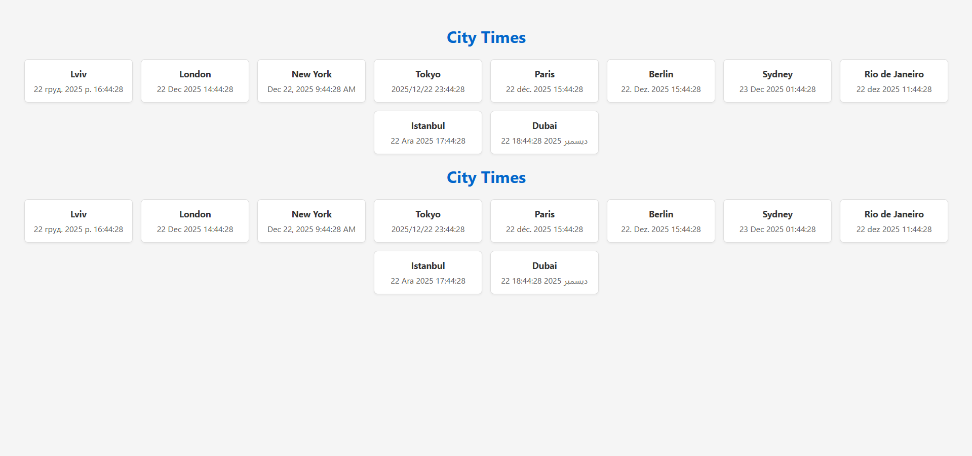
6. Додати ще 4 міста на свій вибір до списку `cities` у `src/index.js`, використовуючи відповідні часові зони та локалі.

import { uk, enGB, enUS, ja, fr, de, ptBR, tr, ar, es, da, hi, af } from 'date-fns/locale';

export const cities = [
{ name: 'Lviv', zone: 'Europe/Kyiv', locale: uk },
{ name: 'London', zone: 'Europe/London', locale: enGB },
{ name: 'New York', zone: 'America/New_York', locale: enUS },
{ name: 'Tokyo', zone: 'Asia/Tokyo', locale: ja },
{ name: 'Paris', zone: 'Europe/Paris', locale: fr },
{ name: 'Berlin', zone: 'Europe/Berlin', locale: de },
{ name: 'Sydney', zone: 'Australia/Sydney', locale: enGB },
{ name: 'Rio de Janeiro', zone: 'America/Sao_Paulo', locale: ptBR },
{ name: 'Istanbul', zone: 'Europe/Istanbul', locale: tr },
{ name: 'Dubai', zone: 'Asia/Dubai', locale: ar },
// Нові міста
{ name: 'Mexico City', zone: 'America/Mexico_City', locale: es },
{ name: 'Copenhagen', zone: 'Europe/Copenhagen', locale: da },
{ name: 'Mumbai', zone: 'Asia/Kolkata', locale: hi },
{ name: 'Cape Town', zone: 'Africa/Johannesburg', locale: af },
];

7. Запустити:
npm start
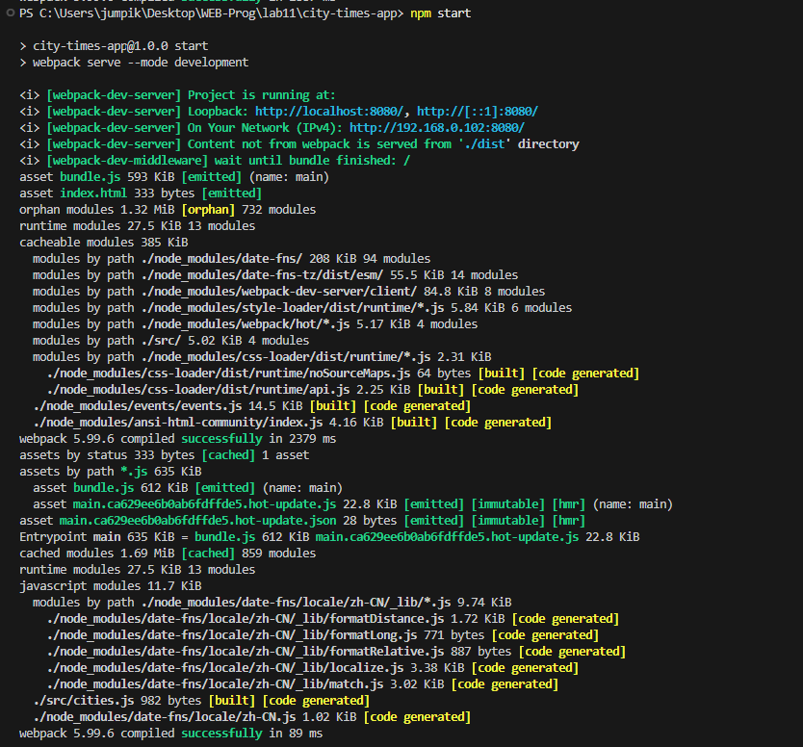
і відкрити developer toolbar, вкладка source. Виставити брекпоінт у js файлі, налагодити (продебажити) код.
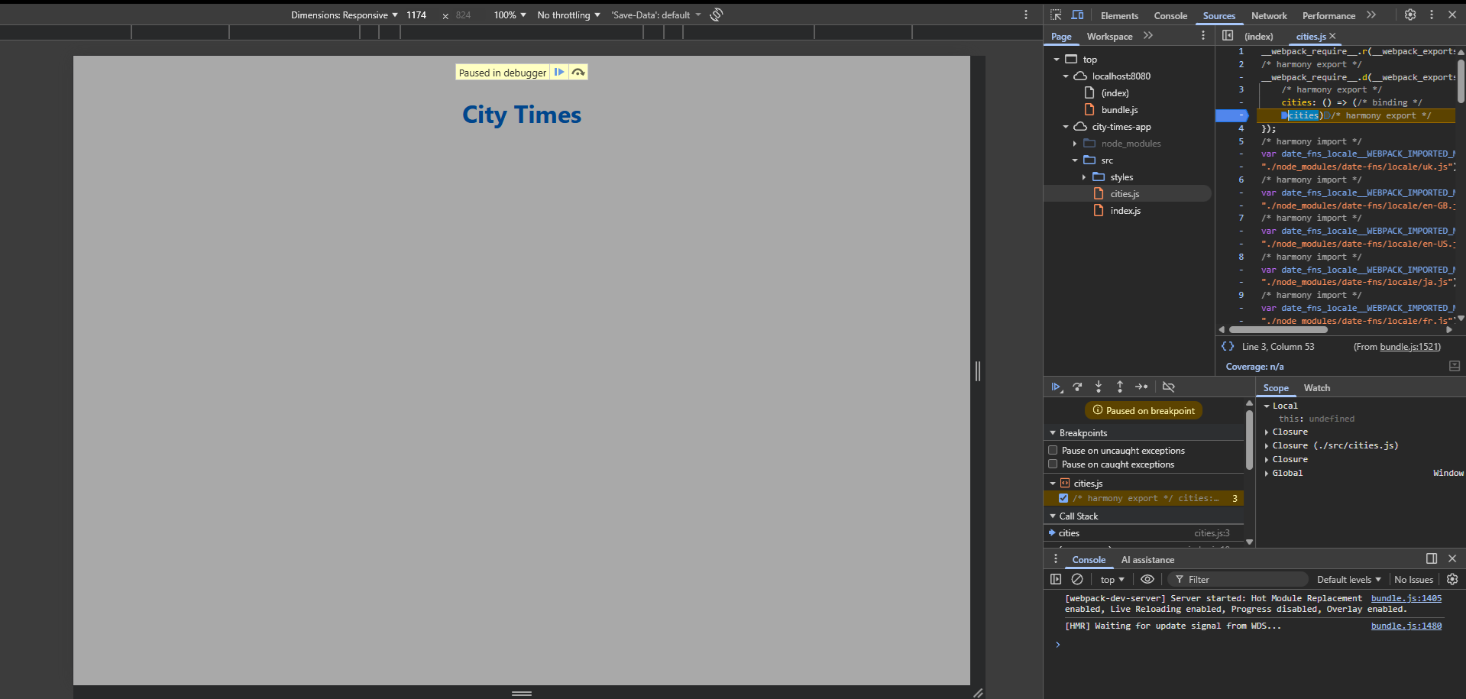
8. Внесіть зміни у файл стилів styles/main.scss та переконайтесь, що сторінка обновилась.
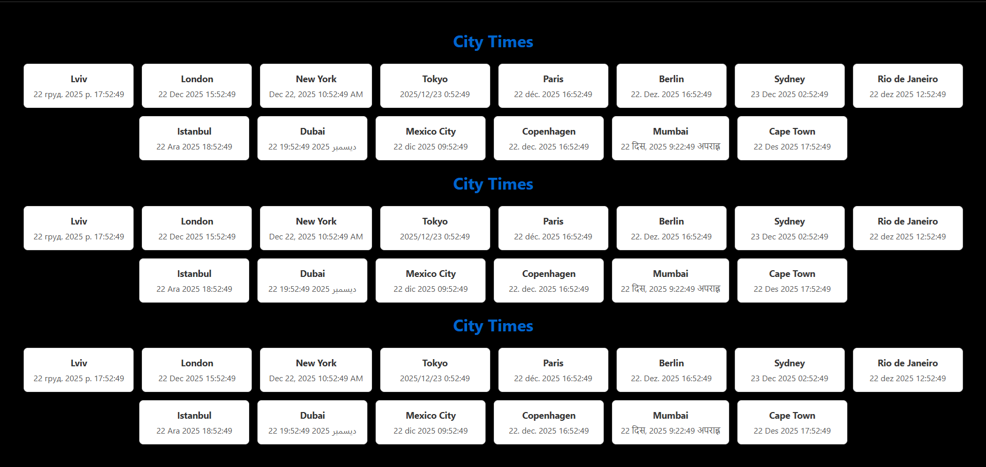

Питання вихідного контролю
- Які бібліотеки використовуються у проєкті?
У проєкті використовуються бібліотеки React, date-fns, date-fns-tz та інші залежності Node.js.
- Як створити дату в іншій часовій зоні у JavaScript?
У JavaScript дату в іншій часовій зоні створюють за допомогою об’єкта Date разом із бібліотекою date-fns-tz або через Intl.DateTimeFormat.
- Як використовується formatInTimeZone з date-fns-tz?
formatInTimeZone з date-fns-tz форматуює дату відповідно до заданої часової зони.
- Чим локаль (locale) відрізняється від часової зони?
Локаль (locale) визначає мову та формат відображення дати, а часова зона — реальний часовий зсув від UTC.
- Що таке Webpack і навіщо він потрібен?
Webpack — це збирач модулів, який об’єднує код, стилі та ресурси в оптимізовані файли для браузера.
- Що робить скрипт `npm start` у проекті?
Скрипт npm start запускає проєкт у режимі розробки з автоматичним оновленням сторінки.
- Як імпортувати локалізацію у date-fns?
Локалізацію у date-fns імпортують через import { uk } from 'date-fns/locale' або іншу потрібну мову.
- Назвіть часові зони та локалі для доданих вами 4 міст.
Часові зони для міст визначаються як, наприклад, Kyiv — Europe/Kiev, London — Europe/London, New York — America/New_York, Tokyo — Asia/Tokyo, а локалі — uk, en-GB, en-US, ja.
- Як підключаються стилі у проекті?
Стилі у проєкті підключаються через імпорт SCSS або CSS файлів у JavaScript модулі.

Використаний софт
1. Node.js (LTS версія)
https://nodejs.org/
2. npm — менеджер пакетів
https://www.npmjs.com/
3. Webpack
https://webpack.js.org/
4. Git та GitHub (для контролю версій)
https://git-scm.com/
https://github.com/

Перелік посилань
1. MDN Web Docs — Дата і час у JavaScript
https://developer.mozilla.org/en-US/docs/Web/JavaScript/Reference/Global_Objects/Date
2. MDN Web Docs — Об'єкти у JavaScript
https://developer.mozilla.org/en-US/docs/Web/JavaScript/Guide/Working_with_Objects
3. Офіційна документація date-fns
https://date-fns.org/
Офіційна документація date-fns-tz (робота з часовими зонами)
https://github.com/date-fns/date-fns-tz
4. Вступ до Webpack — офіційна документація
https://webpack.js.org/concepts/
5. Офіційна документація Webpack loaders
https://webpack.js.org/loaders/
6. Sass (SCSS) — офіційний сайт
https://sass-lang.com/
Звіт по роботі

У ході роботи було освоєно роботу з датами та часом у JavaScript, зокрема використання об’єкта Date та бібліотек date-fns і date-fns-tz для форматування дат та роботи з часовими зонами. Ознайомленося з локалізаціями (locale) для відображення дати та часу різними мовами. Також набуті практичні навички організації проекту за допомогою npm і Webpack: встановлення пакетів, збірка проекту, підключення стилів SCSS та автоматичне оновлення сторінки через live-server. Було додано власні міста до списку з відповідними часовими зонами та локалями, а також перевірено роботу змін через браузер і налагодження коду.

